SAÜ Mühendislik Fakültesi 16.01.2007
Bilgisayar Müh. Bölümü

Sayısal İşaret İşleme

Final Sınavı

1. Aşağıda verilen x(n) ve h(n) işaretleri için, y(n)=x(n)*h(n) konvolüsyon toplamını bulunuz.

x(n)=(0.4)^{n}.u(n)
h(n)=(0.8)^{n}.u(n)

2. Fark denklemi ve başlangıç koşulları aşağıda verilmiş olan IIR sistemin n≥0 için;

- Doğal çözümünü
- Zorlanmış çözümünü
- Toplam çözümünü bulunuz.

y(n)-8y(n-1)+16y(n-2)=x(n)
x(n)=3u(n)
y(-1)=2 ve y(-2)=1

3. Aşağıdaki şekilde gösterilen kare dalga işareti için 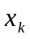 Fourier serisi katsayılarını (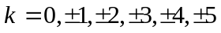 için) 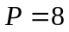 ve 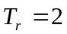 için bularak Fourier serisi açılımını belirleyiniz.

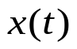
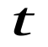

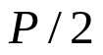
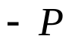
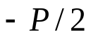
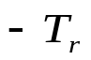
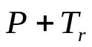
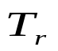
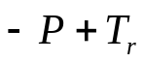
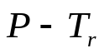
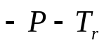
2
0

4. 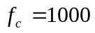 Hz olmak üzere, 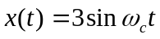 analog işaretinin 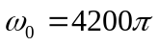 rad/sn aralıklarla örneklenmesi durumunda, 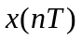 nin frekans spektrumunu  veya domeninde grafik çizerek belirleyiniz. İşaretin tekrar bozulmadan elde edilebilmesi için en az kaç Hz veya rad/sn de örneklenmesi gerektiğini bulunuz ve daha sonra ne yapılması gerektiğini belirtiniz. Çizdiğiniz grafiğin absis ve ordinatının isimlerini ve işaretin genliğini mutlaka belirtiniz.

Süre 90 dakikadır. Başarılar.

